EGGER Gruppe: Umsatz- und Ergebniszuwächse zum Halbjahr
Mit einem konsolidierten Umsatz von 1,98 Mrd. Euro (+36,5 % zum Vorjahr) hat die EGGER Gruppe mit Stammsitz in St. Johann in Tirol (AT) das erste Halbjahr ihres Geschäftsjahres 2021/2022 (Stichtag 31. Oktober 2021) abgeschlossen. Die Sonderkonjunktur im Bau- und Möbelsektor sowie die Kapazitätszuwächse neuer Werke trugen maßgeblich zum Ergebnis bei. Herausfordernd gestaltete sich die Lage auf den Rohstoffmärkten. Der Ausblick auf das zweite Halbjahr ist trotz bestehender Unsicherheiten optimistisch.
Die Corona-Pandemie und ihre Auswirkungen auf Wirtschaft und Gesellschaft waren auch im ersten Halbjahr des Geschäftsjahres 2021/2022 maßgeblich bestimmende Faktoren für die EGGER Gruppe. Die Sondersituation, in der sich die Branche seit Sommer 2020 findet, dauerte weiter an. Die stark angestiegene Nachfrage auf außergewöhnlich hohem Niveau setzte sich weiter fort. Thomas Leissing, EGGER Gruppenleitung Finanzen/Verwaltung/Logistik: „Der sogenannte Cocooning-Effekt, also die verstärkten Konsuminvestitionen in das eigene Zuhause, sowie die ungebrochenen Neubauaktivitäten in nahezu allen Regionen der Welt sind Haupttreiber für die hohe Nachfrage nach unseren Produkten. Wir freuen uns, dass wir die Chancen, die dieses Marktumfeld bietet, gut nutzen konnten. Gleichzeitig stellt die Pandemie auch uns vor erhebliche Herausforderungen, im Speziellen im Bereich der Rohstoffversorgung.“
Nachfrage auf extrem hohen Niveau
Im ersten Halbjahr 2021/2022 konnten ein Umsatz von 1.978,1 Mio. EUR (+36,5 % zum 1. Halbjahr 2020/2021) und ein EBITDA von 478,6 Mio. EUR (+62,9 % zum Vorjahreszeitraum) erzielt werden. Die EBITDA-Marge beträgt 24,2 %, die Eigenkapitalquote liegt auf dem hohen Niveau von 47,1 %.

Dieses Ergebnis spiegelt das hohe Nachfrageniveau wider. Um diesem gerecht werden zu können, wurden in allen Werken die Produktionskapazitäten maximal ausgenützt. Wesentlich zur Umsatz- und Ergebnissteigerung trugen die neuen EGGER Werke in Biskupiec (PL), wo die Mengen deutlich erhöht werden konnten, und in Lexington, NC (US), bei. In den USA konnten die Anlaufverluste reduziert werden. Zudem konnte in allen Werken der Produktmix optimiert werden. Insbesondere der Produktbereich Bauprodukte verzeichnete überproportionale Zuwächse, ausgelöst durch eine außergewöhnliche Nachfrage im US-amerikanischen Raum. Die Steigerungen lassen sich zum Teil auch durch die umsatzschwächeren Vorjahresmonate Mai und Juni 2020 erklären, die noch von Lockdown-bedingten Absatzschwächen zu Beginn der Pandemie geprägt waren.
Deutliche Zuwächse im Bereich Bauprodukte
Der Bereich dekorative Produkte für den Möbel- und Innenausbau mit seinen vier Regionen West, Mitte, Ost und Americas hat einen Umsatz von 1.596,6 Mio. EUR (+34,4 % zum Vorjahr) erwirtschaftet. In der Division Flooring Products betrug der Umsatzzuwachs +23,8 % im ersten Halbjahr 2021/2022. Es wurden insgesamt 242,2 Mio. EUR mit Böden umgesetzt. In der Division Building Products stieg der Umsatz um +75,7 % auf 273,4 Mio. EUR. Großen Anteil am Umsatzwachstum in dieser Division hatte das Sägewerk in Brilon (DE). Besonders durch eine außergewöhnliche Nachfrage im US-amerikanischen Raum gestaltete sich das globale Marktumfeld für Schnittholz sehr positiv.

Wachstum aus eigener Kraft
Seit jeher ist es Teil der EGGER Strategie, die Unternehmensgruppe kontinuierlich weiter zu entwickeln. Laufende Investitionen in bestehende Werke werden getätigt, um sie am neuesten Stand der Technik zu halten. Im ersten Halbjahr beliefen sich die Investitionen auf 141,1 Mio. EUR. Diese zielten in erster Linie auf die Optimierung des innerbetrieblichen Materialflusses sowie die Steigerung der Effizienz in der Lagerhaltung ab. Des Weiteren setzt die EGGER Gruppe mit Anlagen zur Aufbereitung von Recyclingmaterial auf ressourcenschonende Technologien.

Massive Herausforderungen auf Rohstoffmärkten
Seit Jahresbeginn gestaltet sich die Versorgungssituation auf den globalen Rohstoffmärkten zunehmend angespannt – eine Dynamik, die sich in den letzten Monaten noch erheblich verschärfte. Dies betrifft insbesondere die Chemierohstoffe, die für die Holzwerkstoff-, Kanten- und Oberflächenproduktion benötigt werden. Erschwerend hinzu kommen die massiv steigenden Energie- und Transportkosten sowie die stark reduzierten Transportkapazitäten und die international verschobenen Handelsströme. Da die Rohstoff- und Energiekosten einen wesentlichen Anteil der Gesamtkosten einnehmen, kam es zu erheblichen Kostensteigerungen.

Stabile Erwartungen für das 2. Halbjahr
Trotz weiterhin gegebener Unsicherheiten durch die Corona-Pandemie ist der Ausblick auf das zweite Geschäftshalbjahr 2021/2022 insgesamt positiv. Herausforderungen bestehen unter anderem in der Volatilität der Rohstoffkosten, verminderten Logistikkapazitäten sowie in Inflationsrisiken, die zu reduzierter Konsumtätigkeit führen könnten. Traditionell ist die Bautätigkeit im Winter eingeschränkt und dadurch die zweite Geschäftsjahreshälfte schwächer. Die EGGER Gruppenleitung geht von einer stabilen Entwicklung der wesentlichen Märkte aus und betont, dass das Unternehmen mit seiner modernen industriellen Basis, seinem breiten Produktspektrum, seiner soliden finanziellen Basis und nicht zuletzt mit seinen rund 10.600 motivierten und loyalen Mitarbeiterinnen und Mitarbeitern auch bei etwaigen neuen Herausforderungen sehr gut aufgestellt ist.
Der EGGER Halbjahresfinanzbericht 2021/2022 steht ab sofort unter www.egger.com/credit-relations zur Verfügung.
Über EGGER
Das seit 1961 bestehende Familienunternehmen beschäftigt ca. 10.600 Mitarbeiter. Diese stellen an 20 Standorten weltweit eine umfassende Produktpalette aus Holzwerkstoffen (Span-, OSB- und MDF-Platten) sowie Schnittholz her. Damit erwirtschaftete das Unternehmen im Geschäftsjahr 2020/2021 einen Umsatz von 3,08 Mrd. Euro. EGGER hat weltweit Abnehmer in der Möbelindustrie, dem Holz- und Bodenbelagsfachhandel sowie bei Baumärkten. EGGER Produkte finden sich in unzähligen Bereichen des privaten und öffentlichen Lebens: in Küche, Bad, Büro, Wohn- und Schlafräumen. Dabei versteht sich EGGER als Komplettanbieter für den Möbel- und Innenausbau, für den konstruktiven Holzbau sowie für holzwerkstoffbasierende Fußböden.

Halbjahresbilanz der EGGER Gruppe

- Umsatz im ersten Halbjahr des Geschäftsjahres 2021/2022:  1,98 Mrd. Euro (+36,5 % zum Vorjahr)  - EBITDA betrug 478,6 Mio. Euro (+62,9 % zum Vorjahr) | - Alle Produktbereiche trugen zur positiven Entwicklung bei: überproportionales Wachstum im Bereich Bauprodukte  - Ausblick auf das zweite Halbjahr ist trotz Unsicherheiten stabil

Für Rückfragen:

FRITZ EGGER GmbH & Co. OG
Holzwerkstoffe
Katharina Wieser
Weiberndorf 20
6380 St. Johann in Tirol
Österreich
T +43 5 0600-10128
F +43 5 0600-90128
katharina.wieser@egger.com

Bildlegende
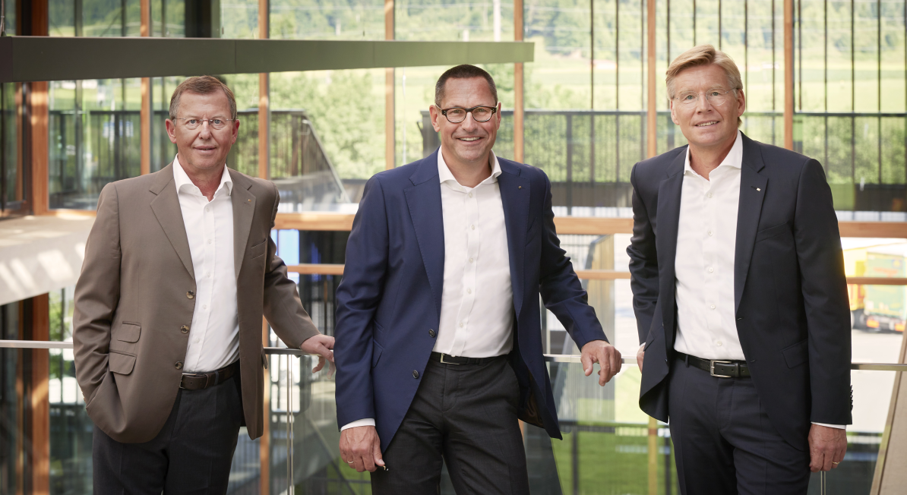 | Die EGGER Gruppenleitung v. l.: Walter Schiegl (Gruppenleitung Produktion/Technik/Einkauf), Thomas Leissing (Gruppenleitung Finanzen/Verwaltung/Logistik) und Ulrich Bühler (Gruppenleitung Vertrieb/Marketing)
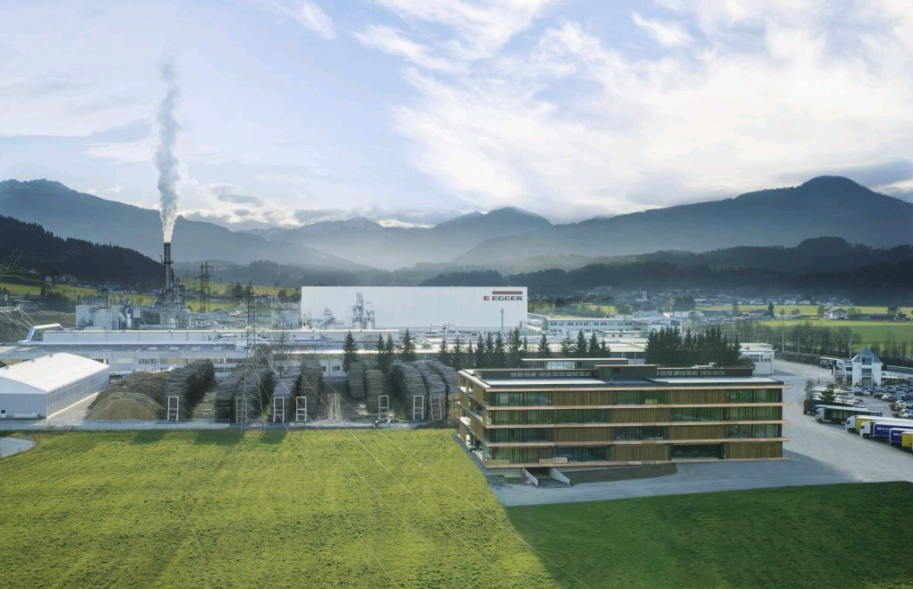 | Das EGGER Werk am Stammsitz in St. Johann in Tirol (AT).
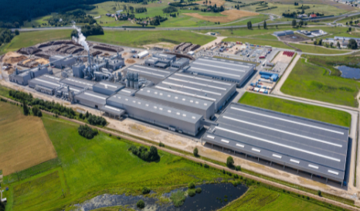 | Die Kapazitätszuwächse neuer Werke trugen zur positiven Entwicklung bei. Das EGGER Werk in Biskupiec (PL) wurde 2019 eröffnet.

FOTOS: EGGER Holzwerkstoffe, Abdruck bei Nennung des Rechteinhabers honorarfrei
REPRODUKTION: Bei allen erwähnten Dekoren handelt es sich um Reproduktionen.
Zum Download: https://celum.egger.com/pinaccess/showpin.do?pinCode=feLuAPg3WjPI

